**Bahan Undangan**

Nama Calon Pengantin

Perempuan : Sintia Nensih S.T (Puteri keempat dari pasangan Bapak H. Komid dan Ibu Hj. Wiwin S Nurhasanah)

Laki-Laki : Muhamad Ibnu Qoyim S.T (Putera ketiga dari pasangan Bapak Deden Syafruddin P dan Ibu Idah Faridah)

Insyaallah akan melaksanakan

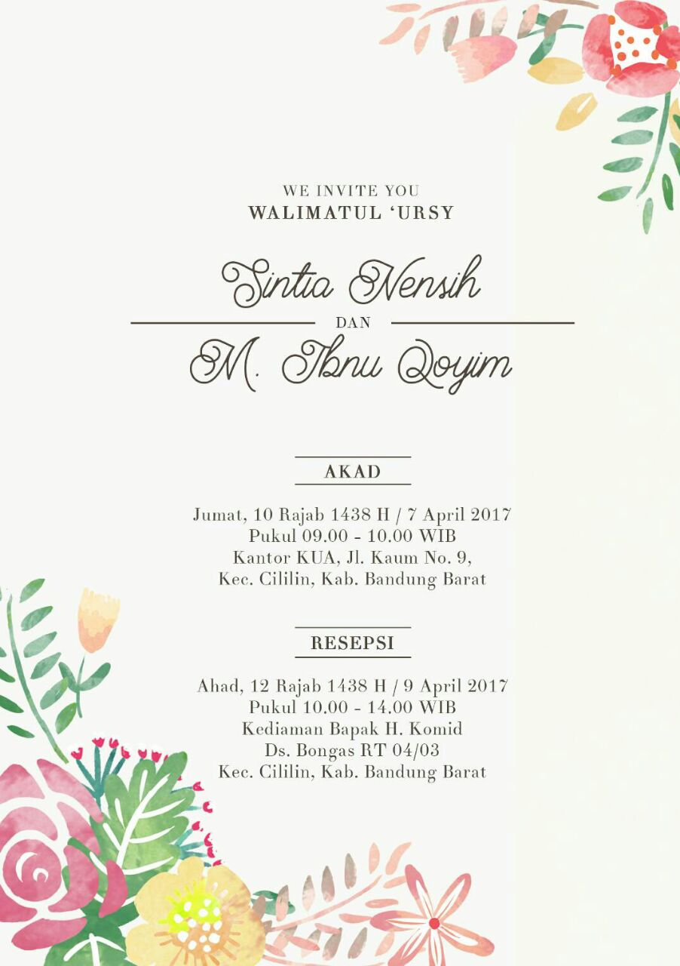

Turut ngundang

-Ust.Nandang

-Lusi Septiawati (Ketua RW 3 Bongas)

-Roni Sudrajat (PD. Bangun Jaya)

-Asep Suherman (PD. Mugia Jaya)

-Wida Sumiati, SPdI

-Ust. Jaenuddin

-H. Uloh

